МІНІСТЕРСТВО ОСВІТИ І НАУКИ УКРАЇНИ
НАЦІОНАЛЬНИЙ УНІВЕРСИТЕТ «ПОЛТАВСЬКА ПОЛІТЕХНІКА
ІМЕНІ ЮРІЯ КОНДРАТЮКА»

Навчально-науковий інститут інформаційних технологій і робототехніки
Кафедра «Комп’ютерних та інформаційних технологій і систем»

Лабораторна робота № 3
з навчальної дисципліни
"МЕТОДИ І ЗАСОБИ ІНФОРМАЦІЙНИХ ТЕХНОЛОГІЙ ПРОЕКТУВАННЯ"

Виконав: студент групи 402-ТН,
Фатко Дмитро Олександрович
Перевірив: ктн, доцент КІТІС,
Чередніков Володимир Миколайович

Полтава - 2025
Вдосконалення бізнес-процесів. Досвід «Форд Мотор»
Мета роботи:
Удосконалення навичок роботи з draw.io, ознайомлення з принципами реорганізації бізнес-процесів.
Етап 1. Користуючись текстовим описом, побудувати схему процесу матеріально-технічного забезпечення в компанії „Форд” до вдосконалення. Пояснити причини реорганізації процесу. Визначити шляхи реорганізації.
Текстовий опис процесу матеріально-технічного забезпечення в компанії „Форд Мотор” до удосконалення:
Використовуваний раніше «Фордом» процес закупівлі комплектуючих був традиційним. Він починався з того, що відділ постачання на підставі заявки виробництва створював і посилав постачальнику замовлення, копія якого відправлялася у відділ обробки рахунків постачальникам. Коли постачальник відпускав товар і він доставлявся до «Форда», клерк у відділі оприбуткування заповнював спеціальний бланк з описом товару і посилав його у відділ обробки рахунків постачальників. Тим часом постачальник також посилав свій інвойс у відділ обробки рахунків постачальників.
Тепер у цього відділу були три документи, що мають відношення до товару, який поступив: замовлення, бланк опису отриманого товару і інвойс. Якщо у всіх трьох не було розбіжностей, співробітник відділу здійснював платіж. У більшості випадків так і траплялося, але час від часу з'являлися помилки. У випадку з відділом «Форда» по роботі з рахунками постачальників службовці витрачали левову частку свого часу на прояснення нечастих ситуацій, коли документи — замовлення, бланк з описом товару і інвойс розходилися. Іноді для ухвалення рішення були потрібні тижні й немислима кількість роботи, щоб з'ясувати причини розбіжностей в документах і усунути їх.
Етап 2. Користуючись текстовим описом, побудувати схему процесу матеріально-технічного забезпечення в компанії „Форд” після вдосконалення. Пояснити сутність проведеного вдосконалення. Визначити, які принципи реорганізації процесів застосовані у даному випадку.
Текстовий опис процесу матеріально-технічного забезпечення в компанії „Форд” після вдосконалення:
Новий процес обробки рахунків постачальників, прийнятий у «Форді», радикально відрізнявся від колишнього. Співробітникам більше не доводилося 16 звіряти замовлення з інвойсом і бланком опису товару перш за все тому, що новий процес взагалі усунув інвойси. Результати виявилися істотними. Тепер для оплати рахунків постачальників замість колишніх, 500 співробітників було потрібно лише 125. Новий процес протікав таким чином.
Коли менеджер відділу постачання оформлював замовлення постачальнику, він одночасно вводив своє замовлення в базу даних, що працює в режимі «он-лайн».
Постачальник, як і раніше, посилав товар у відділ оприбуткування. Коли товар поступав туди, співробітник відділу оприбуткування перевіряв на комп'ютері за базою даних, чи співпадають характеристики прибулого товару з відповідними показниками в замовленні. При цьому існують тільки два можливі варіанти: співпадають чи ні. Якщо співпадають, то службовець відділу приймає товар і натискає клавішу на пульті управління базою даних, в яку поступає повідомлення, що товар отриманий. Квитанція на товар тепер введена в базу даних, і комп'ютер автоматично складає чек і посилає його постачальнику у визначений час. Якщо раптом характеристики доставленого товару в чомусь не співпадають із замовленням з бази даних, то службовець відділу оприбуткування відмовиться приймати товар і відправить його назад продавцеві.

Хід виконання
Етап 1. Побудова моделі бізнес-процесу матеріально-технічного забезпечення до вдосконалення
- На веб-сайті drawio.com було створено нову діаграму типу EPC (Event-driven Process Chain) відповідно до методичних рекомендацій.
- Для побудови моделі було підключено бібліотеку EPC, завантажену з порталу дистанційної освіти.
- Створено схему бізнес-процесу «Матеріально-технічне забезпечення в компанії „Форд Мотор” до вдосконалення», використовуючи наведений у завданні текстовий опис.
У моделі використано такі елементи:
- Події (рожеві) – відображають зміни станів процесу: «Отримано заявку від виробництва», «Замовлення створено», «Товар доставлено», «Рахунок отримано», «Платіж здійснено» тощо.
- Функції (зелені) – операції, які виконуються на кожному етапі: «Створити замовлення», «Відправити постачальнику», «Оформити бланк приймання товару», «Перевірити документи».
- Виконавці (жовті) – структурні підрозділи: Відділ постачання, Відділ обробки рахунків постачальників, Відділ оприбуткування.
- Після розміщення елементів вони були з’єднані стрілками, що відображають логічну послідовність подій. У результаті побудовано ланцюжок подій бізнес-процесу матеріально-технічного забезпечення до вдосконалення, який показує традиційний тридокументний цикл:
замовлення → бланк приймання → інвойс → звірка → оплата.
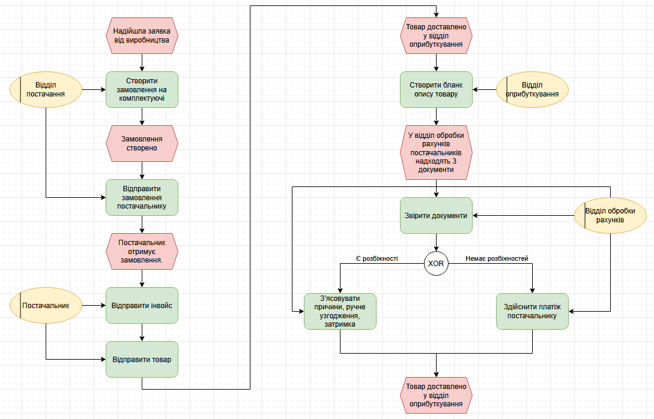
Рисунок 1 – Діаграма бізнес-процесу матеріально-технічного забезпечення до вдосконалення
Пояснення причин реорганізації процесу
- Процес вимагав великої кількості ручних операцій і участі трьох підрозділів.
- Відділ обробки рахунків постачальників витрачав основну частину часу на звірку документів, навіть якщо розбіжності виникали рідко.
- Через необхідність узгодження трьох документів (замовлення, опис, інвойс) часто виникали затримки у виплатах постачальникам.
- Процес був надто складним, повільним і дорогим у виконанні.
Визначення шляхів реорганізації
- Виключення дублювання документів (інвойсу постачальника).
- Автоматизація звірки даних через єдину онлайн-базу.
- Інтеграція підрозділів постачання та обліку в єдину інформаційну систему.
- Зменшення кількості учасників процесу та ручних перевірок.

Етап 2. Побудова моделі бізнес-процесу після вдосконалення
- Ознайомившись із новим процесом, було виявлено, що інвойси усунені, а звірка виконується автоматично в базі даних.
- Створено модель бізнес-процесу «Матеріально-технічне забезпечення після вдосконалення», де послідовність виглядає так:
- Менеджер відділу постачання створює замовлення і вводить його до бази даних.
- Постачальник відправляє товар.
- Відділ оприбуткування перевіряє відповідність товару замовленню в базі.
- Якщо все співпадає, система автоматично формує платіж.
- Якщо ні — товар повертається постачальнику.
- Всі операції тепер інтегровані через онлайн-базу даних, що забезпечує миттєву перевірку і зменшує кількість помилок.
- У новій схемі функції розподілені наступним чином:
- Відділ постачання: формує замовлення;
- База даних: фіксує замовлення і забезпечує автоматичну звірку;
- Відділ оприбуткування: приймає товар і підтверджує отримання.

Сутність проведеного вдосконалення:
- Усунення інвойсів і перехід на автоматизовану систему обліку.
- Скорочення кількості документів з трьох до одного.
- Зменшення кількості працівників у відділі обробки рахунків постачальників із 500 до 125.
- Автоматичне формування платіжних документів на основі даних бази.

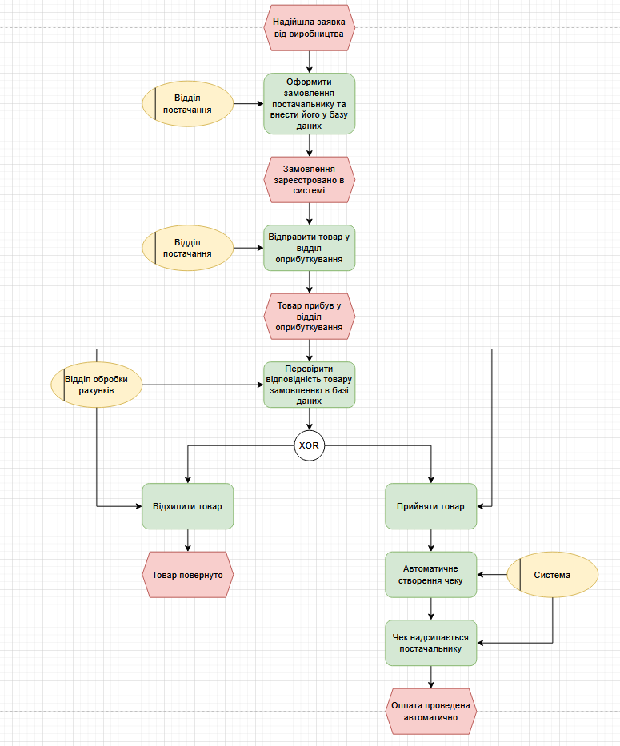
Рисунок 2 – Діаграма бізнес-процесу матеріально-технічного забезпечення після вдосконалення

Принципи реорганізації процесів, застосовані у даному випадку:
- Автоматизація бізнес-процесів за допомогою інформаційних систем.
- Інтеграція функцій кількох підрозділів у єдину систему.
- Виключення непотрібних елементів процесу (інвойсів).
- Скорочення часу циклу та підвищення продуктивності.
Радикальне перепроектування процесу (реінжиніринг).

Висновок
У ході виконання лабораторної роботи було досліджено бізнес-процес матеріально-технічного забезпечення компанії «Форд Мотор» до та після його реорганізації. На основі текстового опису побудовано дві EPC-діаграми в середовищі draw.io, які відображають традиційний та вдосконалений варіанти процесу.
До реорганізації процес був складним, багатоступеневим і містив дублювання дій, що призводило до затримок у платежах та надмірного навантаження на персонал. Після вдосконалення – завдяки впровадженню інформаційної системи – інвойси було усунено, документообіг спростився, а перевірка та оплата стали автоматичними. Кількість працівників відділу обробки рахунків скоротилася у чотири рази, а час виконання операцій суттєво зменшився.
Отже, впровадження автоматизованої бази даних та усунення дублювання функцій дозволило значно підвищити ефективність бізнес-процесу. Робота сприяла закріпленню практичних навичок роботи з draw.io та розумінню принципів реінжинірингу бізнес-процесів, спрямованих на радикальне покращення результативності діяльності компанії.

